Plan för allmänna vattentjänster i Gagnefs kommun

Innehåll
Innehåll 2
1 Bakgrund 3
1.1 Om Vattentjänstplanen 3
1.1.1 Revidering och uppföljning 3
1.2 VA-planering i Gagnefs kommun 3
1.3 Andra lokala styrande planer och beslut 5
1.4 Läshänvisning – för samrådsversion 5
1.4.1 Tidigare behovsbedömning och prioritering i 2020 års VA-plan 5
1.4.2 Översyn av 2020 års bedömning för behov av kommunalt VA 6
2 Gagnefs kommunala VA-försörjning 6
2.1 Befintlig kommunal VA-försörjning 6
2.1.1 Dricks- och spillvattenförsörjning 7
2.1.2 Ledningsnät 7
2.1.3 Dagvatten 7
2.1.4 Utmaningar 7
2.2 Handlingsplan 8
2.2.1 Åtgärder inom kommunalt verksamhetsområde 8
2.2.2 Förvaltningsövergripande åtgärder 9
3 Framtida behov av kommunalt VA 10
3.1 Behovsbedömning kommunalt VA – vad säger lagen? 10
3.2 Översyn av tidigare behovsbedömning 10
3.3 VA-utredningsområden 10
3.4 Bevakningsområden 13
3.5 Övrig VA-utbyggnad 13
4 Skyfallsbedömning för den allmänna VA-anläggningen 14
4.1 Omfattning och avgränsning 14
4.1.1 Prioriterade delar av VA-anläggningen 15
4.2 Resultat av analys, bedömning och behov av åtgärder 15
5 Undersökning om betydande miljöpåverkan 16

Bakgrund

Om Vattentjänstplanen
Riksdagen beslutade den 20 juni 2022 om ändringar i lagen (2006:412) om allmänna vattentjänster (LAV). I lagen infördes en bestämmelse att alla kommuner ska upprätta en Vattentjänstplan senast 2023-12-31.

Vattentjänstplanen ska innehålla kommunens långsiktiga planering av hur behovet av allmänna vattentjänster ska tillgodoses, samt kommunens bedömning av vilka åtgärder som behöver vidtas för att de allmänna VA-anläggningarna ska fungera vid en ökad belastning på grund av skyfall.

I Gagnefs Vattentjänstplan beskrivs detta uppdelat i följande delar.

- Gagnefs kommunala VA-försörjning
- Framtida behov av kommunalt VA
- Skyfallsbedömning: den allmänna VA-anläggningen

Vattentjänstplanen är inte bindande, men ska utgöra ett underlag för prioritering och beslut kring kommunens VA-försörjning.

Revidering och uppföljning
Vattentjänstplanens planperiod är fyra år medan planeringshorisonten för åtgärderna sträcker sig cirka 10–15 år fram i tid.

Kommunfullmäktige beslutar om antagande och ändring av en Vattentjänstplan och ska minst vart fjärde år pröva om Vattentjänstplanen är aktuell med hänsyn till behovet av allmänna vattentjänster.

Uppföljning av resultat inom Vattentjänstplanens åtgärder och en genomgång av kommande arbete görs årligen inför arbetet med kommunens budgetprocess. Uppföljningen initieras av Samhällsbyggnadsavdelningen och görs tillsammans med Dala Vatten och Avfall.

VA-planering i Gagnefs kommun
Kommunen har enligt § 6 i LAV ett ansvar och en skyldighet att bestämma verksamhetsområde och att tillgodose behovet av vattentjänster inom detta genom en allmän anläggning. Detta under förutsättning att vattenförsörjning eller avlopp behöver ordnas i ett större sammanhang med hänsyn till skyddet för människors hälsa och/eller miljö. Utöver Lagen om allmänna vattentjänster är det ett flertal lagar som styr och påverkar VA-verksamheten. En lista på dessa lagstiftningar återfinns i VA-översikten.
För att uppmärksamma de framtida utmaningarna och prioritera de åtgärder som är nödvändiga inom Gagnefs kommun vad gäller vatten och avloppsfrågor har en strategisk och långsiktig vatten- och avloppsplan (VA-plan) tagits fram.

I VA-planen ingår från och med 2024 följande delar;

VA-översikten som belyser nuläget för VA-försörjningen i Gagnefs kommun och omfattar en kortfattad beskrivning av VA-försörjningen inom och utanför det kommunala verksamhetsområdet.

VA-policyn som anger övergripande ställningstaganden för VA-försörjningen med riktlinjer för dess utveckling och utgör grunden för VA-handlingsplanerna.

VA-handlingsplaner som hanterar olika sakfrågor inom VA-området. Denna Vattentjänstplan ingår i Gagnefs kommuns VA-plan som en av på sikt flera handlingsplaner.

På sikt kommer ytterligare handlingsplaner att tas fram med syfte att strukturera och prioritera arbetet med hantering av VA-frågor. Exempel på handlingsplaner som det bedöms finnas behov av rör bland annat riktlinjer för enskilda anläggningar, dagvatten samt skyfallshantering. Handlingsplanerna ska utgå ifrån den styrning som ges i antagen VA-policy.

I bilden nedan illustreras hur de olika handlingarna i VA-planen förhåller sig till varandra, de handlingsplaner som anges är de som finns framtagna vid antagande av Vattentjänstplanen.

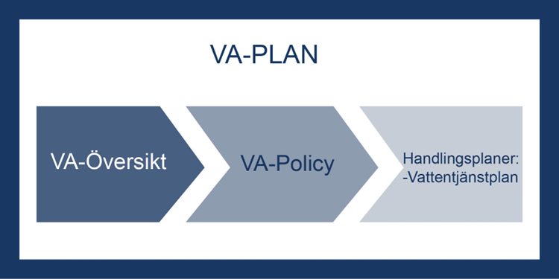
Figur 1. Vattentjänstplanen är en del av kommunens VA-plan. VA-planen innehåller flera olika dokument, som i sin helhet omfattar hela kommunens planering för vatten- och avloppsförsörjning.

Andra lokala styrande planer och beslut

Nedan listas lokalt antagna styrande planer och beslut som, förutom övriga delar av VA-planen, påverkar utvecklingen av VA-verksamheten i Gagnefs kommun:

    - Gagnefs vision för 2030
    - Befintliga verksamhetsområden för kommunalt VA
    - Översiktsplan 2040

Översiktsplanens tillkommande mark för bebyggelse och verksamheter är belägen i anslutning till befintlig VA-infrastruktur. Vattentjänstplanen kommer revideras i samband med att översiktsplanens aktualitet prövas varje mandatperiod.

Läshänvisning – för samrådsversion
I detta kapitel återfinns en beskrivning av hur behovsbedömningen för kommunalt vatten och avlopp tagits fram.

Tidigare behovsbedömning och prioritering i 2020 års VA-plan
Under arbetet med framtagandet av VA-planen 2020 genomförde Gagnef kommun och Dala Vatten och Avfall en genomlysning av hela kommunen för att identifiera vilka områden som i enlighet med § 6 i Lagen om Allmänna Vattentjänster, kunde vara av den karaktären att vatten- och avloppsförsörjningen behövde lösas med kommunalt VA.

Vid prioriteringen av områden aktuella för utbyggnad av den kommunala VA-anläggningen behövde både behov och möjligheter vägas samman.

Behoven bedömdes utifrån följande parametrar:

A. Antal fastigheter
B. Andel fritidshus och dess nyttjandegrad
C. Bebyggelseutveckling
D. Förutsättningar för dricksvattenförsörjning
E. Känslighet recipient och naturmiljö
F. Utsläppsituation och status enskilda avlopp

Möjligheter bedömdes utifrån följande parametrar:

G. Kostnader för utbyggnad av kommunalt VA
H. Skyddsvärden
I. Samordningsvinster vid utbyggnad

Med utgångspunkt från målsättningar i VA-policyn gjordes en samlad bedömning av hur områden med behov av kommunal VA-försörjning skulle prioriteras.

Översyn av 2020 års bedömning för behov av kommunalt VA
Under våren 2023 genomfördes en översyn av den tidigare behovsbedömningen med anledning av en förändring av §6 i Lagen om Allmänna Vattentjänster. Förändringen som påverkar behovsbedömningen innebär att kommunen vid bedömning av behovet av allmänna VA-tjänster ska ta särskild hänsyn till förutsättningarna att tillgodose behovet av vattentjänster genom en enskild anläggning som kan godtas med hänsyn till skyddet för människors hälsa och miljön. Bedömningen av behovet av allmänna vattentjänster ska därmed bli mer flexibel. Behovsbedömningen genomförs för ett område före beslut om utökning av verksamhetsområde.

För det område som i den tidigare VA-planen (2020) pekats ut som utbyggnadsområde, går det i dagsläget inte att utesluta att VA-situationen går att lösa med enskilda anläggningar, vilket medför att bedömningen för detta område ändras till följd av förändringen i Lagen om allmänna vattentjänster. Aktuellt område utgör nu istället ett utredningsområde.

Gagnef kommun och Dala Vatten och Avfall AB delar efter översynen in befintliga områden i två kategorier; utrednings- och bevakningsområden, vilket beskrivs i kapitel 3 och illustreras i bild nedan. På sikt och vid aktualisering av planen kan områden tillkomma i kategorin utbyggnadsområden.

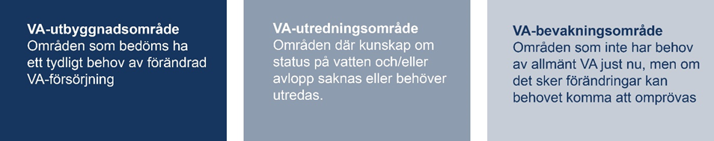Figur 2. Beskrivning av den uppdelning av områden som behovsbedömningen resulterar i.

Gagnefs kommunala VA-försörjning

Befintlig kommunal VA-försörjning
I detta dokument beskrivs den kommunala VA-försörjningen endast övergripande. I Gagnefs kommuns VA-översikt beskrivs hela kommunens VA-försörjning inom och utanför kommunalt verksamhetsområde mer detaljerat. Bolaget Dala Vatten och Avfall sköter och administrerar den allmänna VA-anläggningen åt ägaren och huvudmannen Gagnef Teknik AB.

Dricks- och spillvattenförsörjning
Dricksvattnet i Gagnefs kommun kommer från fyra vattenverk. Fem kommunala avloppsreningsverk tar tillsammans emot och renar spillvattnet.
Totalt är 4848 anläggningar (registrerade abonnemang) anslutna till det kommunala vatten- och spillvattensystemet. Andelen av befolkningen som nyttjar tjänsterna är högre, då en registrerad anläggning ofta tillhandahåller tjänster till ett flertal personer i ett hushåll.

Ledningsnät
Gagnefs kommun har ca 74 mil VA-ledningar. Stora delar av vatten- och avloppsanläggningarna i Gagnefs kommun byggdes under perioden 1960–1980. Detta innebär att stora delar av ledningsnätet är mellan 40–60 år gammalt och därmed i behov av renovering. En översiktlig förnyelseplan samt en tids- och kostnadsplan för ledningsnätet har tagits fram men kommer att revideras och uppdateras.

Dagvatten
Kommunala dagvattensystem finns idag i Björbo, Mockfjärd, Dala Floda och Gagnef. Recipienter är Västerdalälven, Österdalälven och Dalälven. Strategi och riktlinjer för dagvattenhantering i kommunen behöver tas fram och en översyn av behovet av att bilda verksamhetsområde för dagvatten behöver genomföras.

Utmaningar
Den kommunala VA-försörjningen står inför flertalet utmaningar som påverkar verksamheten. Ledningsnätet är gammalt och förnyelsebehoven stora. Det finns områden där det är svårt att lösa vatten- och avloppsfrågan enskilt på grund av naturliga förutsättningar såsom markförhållanden och närhet till recipient. I de västra kommundelarna finns behov av att säkerställa reservvattenförsörjning och skydd av grundvattenresurser. Utbyggnad av den kommunala VA-anläggningen innebär oftast stora investeringar. Finansiering av VA-huvudmannens samtliga kostnader skall ske i enlighet med lagen om allmänna vattentjänster.
Detta innebär att full kostnadstäckning ska uppnås via avgifter, samtidigt som det är viktigt att ha en hållbar taxeutveckling.

Konsekvenserna av klimatförändringar som exempelvis ökande temperatur, ökande nederbörd med högre intensitet, stigande grundvattennivåer och översvämningsrisk utgör en utmaning för såväl den kommunala VA-försörjningen som övriga samhällsviktig verksamhet i kommunen.

I Gagnef återstår arbete för att skapa en långsiktig och hållbar hantering av dag- och dränvatten. Ansvaret för dagvatten är brett och det kräver gemensamma mål och förvaltningsövergripande arbete från olika funktioner såsom planering, miljö, VA, gata och park. Fastighetsägare, verksamheter, byggherrar, dikningsföretag, Trafikverket, vägsamfälligheter och enskilda väghållare spelar en viktig roll. Under den långa tid som man byggt ut ledningsnät för vatten och avlopp har regler, normer och byggsätt förändrats. Även förutsättningarna för hantering av dagvatten har förändrats i och med tätare bebyggelse, mera hårdgjorda ytor och kraftigare nederbörd.

En besvärande omständighet är att många fastigheter har sin takavvattning och husgrundsdränering kopplad på spillvattennätet vilket belastar ledningsnät och reningsverk. För att minska risken och belastningen i form av tillskottsvatten, som detta så kallade kombinerade system orsakar, krävs stora investeringar.

Handlingsplan
I detta kapitel presenteras övergripande åtgärder som är en del av den långsiktiga planeringen för hur behovet av allmänna vattentjänster ska tillgodoses.

De områden där behovet av kommunalt VA behöver utredas redovisas i kapitlet VA-utredningsområden.

Åtgärder som behöver vidtas för att de kommunala vatten- och avloppsanläggningarna ska fungera vid en ökad belastning på grund av skyfall redovisas i kapitlet Skyfallsbedömning.

Åtgärder inom kommunalt verksamhetsområde
Huvudansvarig för åtgärder inom kommunalt verksamhetsområde är bolaget Dala Vatten & Avfall, som i Gagnefs kommun sköter och administrerar den allmänna VA-anläggningen åt ägaren och huvudmannen Gagnef Teknik AB. Nedan presenteras några av de prioriterade åtgärderna för bolagets arbete inom det kommunala verksamhetsområdet under de kommande åren.
- Minska mängden tillskottsvatten i spillvattennätet. Då orsakerna till tillskottsvatten varierar och olika typer av åtgärder krävs för att minska mängden, så inleds primärt analysarbete för att kartlägga tillskottsvattnets uppkomst och magnitud inom olika delområden. Därefter tar en åtgärdslista fram och åtgärder prioriteras
- Minska förluster på dricksvattennätet. Åtgärder vidtas genom aktivt arbete med läcksökning, uppföljning och ledningsförnyelse. En planerad övergång till smarta vattenmätare är ett stort steg framåt i övervakningen av utläckage.
- Säkerställa skydd av vattentäkter genom översyn av vattendomar, skyddsföreskrifter och vattenskyddsområden. Åtgärder inom detta område är viktiga i arbetet mot en höjd säkerhet i dricksvattenleveransen och innebär att områdenas mark- och vattenanvändning begränsas för att skydda vattentäkterna från föroreningspåverkan.
- Säkerställa de allmänna anläggningarnas funktion under skyfall. Åtgärder vidtas enligt den skyfallsbedömning som presenteras i kapitlet Skyfallsbedömning. Detta är ännu ett steg i arbetet mot att säkra de allmänna vattentjänsterna.

Förvaltningsövergripande åtgärder
I detta kapitel återfinns en sammanställning av de strategiskt övergripande åtgärder som planeras och utförs av Gagnefs kommun och Dala Vatten och Avfall tillsammans.
- Skapa en permanent arbetsgrupp för VA frågor mellan kommunen och VA-huvudmannen. Syftet med arbetsgruppen är att förbättra och öka effektiviteten i arbetsprocessen och nå samsyn om VA-frågor inom den kommunala planeringen. Arbetsgruppen bör sammankallas av Samhällsbyggnadsavdelningen och förankring av arbetsgruppens arbete ska ske på ledningsnivå inom respektive organisation (Avser både politisk ledning och tjänstemannaledning)
- Gemensamt planera insatser för information, rådgivning och kommunikation gällande VA-frågor. I syfte att förenkla och öka möjligheter till att informera och kommunicera med privatpersoner, exploatörer och politiker gällande VA frågor, exempelvis: förutsättningar för gemensamma avloppslösningar, ansvar för dagvatten, anslutningsfrågor och taxa.
- Ta fram riktlinjer för dagvattenfrågor. För att tydliggöra roller och ansvar och skapa en enklare och effektivare hantering av ärenden, samt för att eftersträva en hållbar dagvattenhantering och lokalt omhändertagande.
- Ta fram en arbetsprocess för utredning och beslut om utbyggnad av kommunalt VA samt process för hantering av utbyggnad av VA i exploateringsområden. För att skapa tydliga beslutsunderlag och bra förutsättningar för planering av genomförande, med avseende på exempelvis kommunikation, tidplan, detaljplanering, kostnad och taxa.
- Ta fram rutin och ansvarsfördelning för hantering av VA-utredningsområden. För att säkerställa att relevanta parametrar utreds och att områden utreds på likvärdigt sätt samt för att skapa en tydlig ansvarsfördelning för de olika momenten i respektive utredning.
- Formulera kommunövergripande målsättningar och riktlinjer för
skyfallsarbetet och ta fram prioriterade skyfallsåtgärder. För att tydliggöra roller och ansvar gällande samordning, finansiering, ägandeskap och genomförande av skyfallsåtgärder inom såväl befintlig bebyggelse som vid exploatering. Samt skapa en enklare och effektivare planering av skyfallsåtgärder som på sikt leder till minskad påverkan från kraftiga regn i samhället.

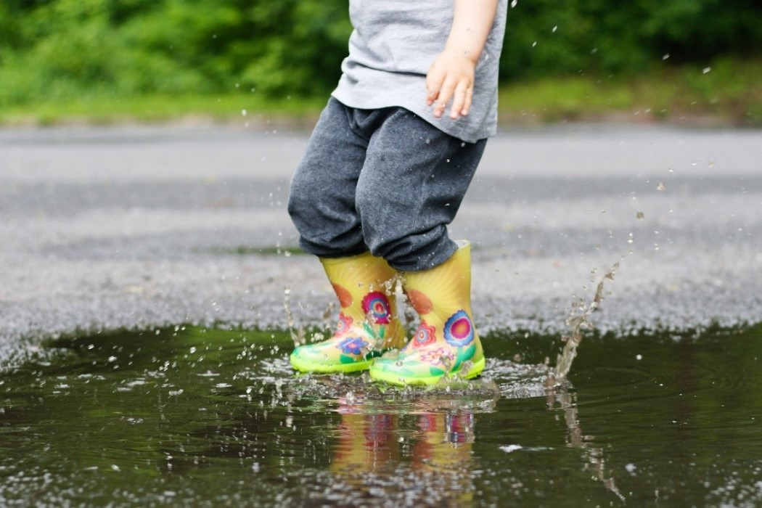

Framtida behov av kommunalt VA

Behovsbedömning kommunalt VA – vad säger lagen?
Kommunernas skyldighet att ordna vatten och avlopp regleras i 6 § Lagen om allmänna vattentjänster och infaller om det med hänsyn till skyddet för människors hälsa eller miljön behöver ordnas vattenförsörjning eller avlopp i ett större sammanhang. Både skälet större sammanhang och behov ur miljö- och/eller hälsosynpunkt ska vara uppfyllda. Vid bedömningar ska särskild hänsyn tas till förutsättningarna att tillgodose behovet av en vattentjänst genom en enskild anläggning som kan godtas med hänsyn till skyddet för människors hälsa och miljön.

Översyn av tidigare behovsbedömning
Under våren 2023 genomförde Gagnefs kommun och Dala Vatten och Avfall en översyn av den behovsbedömning gjordes till grund för VA-planen 2020. För det område som i den tidigare VA-planen pekats ut som utbyggnadsområde, går det i dagsläget inte att utesluta att VA-situationen går att lösa med enskilda anläggningar. En formulering om att ”särskild hänsyn tas till förutsättningarna att tillgodose behovet av en vattentjänst genom en enskild anläggning” när kommunen bedömer behov av kommunalt VA, är ny i lagtexten sedan den förra bedömningen, vilket medför att bedömningen för detta område ändras. Översynen resulterade därmed i att inget område i dagsläget bedöms vara aktuellt för utbyggnad av kommunalt VA.

VA-utredningsområden
De områden utanför det kommunala verksamhetsområdet där det finns indikationer på att det kan finnas behov att bygga ut kommunalt VA, men där underlaget inte är tillräckligt för att göra en bedömning, kategoriseras som VA-utredningsområden. För dessa områden behöver en fördjupad VA-utredning genomföras för att behov ska kunna bedömas. Beroende på utredningens resultat lyfts området in i utbyggnadsplanen vid revidering av Vattentjänstplanen, eller stryks från utredningslistan. De områden som är aktuella för utredning redovisas i tabellen nedan och på kartbilden på nästa sida.

De beskrivna utredningsområdena är listade i alfabetisk ordning och har i dagsläget ingen inbördes prioriteringsordning eller tidplan. Vilka utredningsområden som prioriteras under planperioden är beror av tillgängliga utredningsresurser.

Område | Utredningsskäl
Djur | Avser 12 fastigheter samt eventuellt ytterligare 12 närliggande. Kommunalt vatten idag, utredning avser spillvatten. Eventuellt problematiskt att anordna enskilda avlopp på grund av markförutsättningar. Området bör utredas samtidigt/tillsammans med Lindan.
Lindan | Området avser 15 fastigheter, och har kommunalt dricksvatten. Utredning avser spillvatten. Vissa fastigheter har redan kommunalt avlopp övriga en gemensam anläggning. Bör utredas samtidigt/tillsammans med Djur.
Nordbäck | Ett 10-tal fastigheter, delar av området ligger inom verksamhetsområde. Har kommunalt dricksvatten och gemensamt avlopp. Utredning avser spillvatten.
Sandviken | Området avser ca 74 fastigheter. En stor del av fastigheterna ligger inom vattenskyddsområde. Området bör utredas för anslutning till kommunalt dricksvatten, även behov av spillvatten bör utredas.
Tabell 1. Utredningsområden

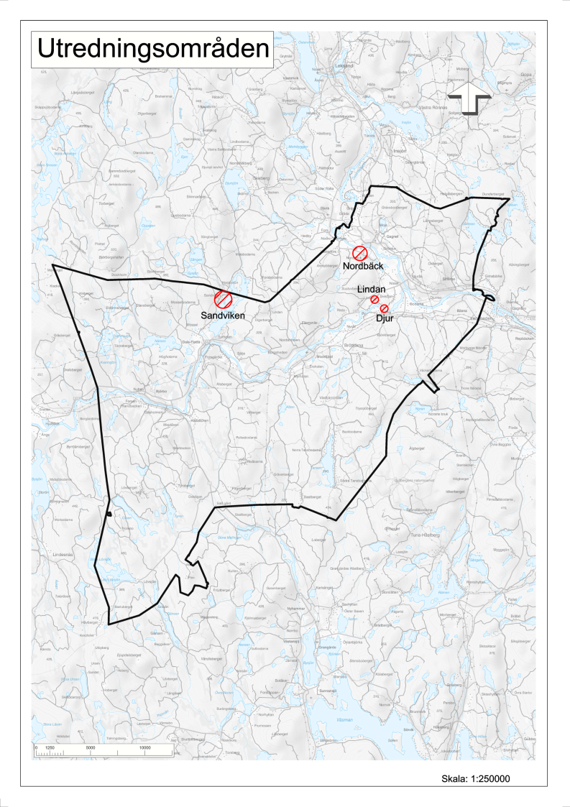
Figur 3: Översiktlig karta med markerade utredningsområden.

Bevakningsområden
De områden som utgör ett större sammanhang men inte anses utgöra ett utbyggnads- eller utredningsområde i dagsläget benämns bevakningsområden. Under rådande förutsättningar anses de inte ha ett behov av kommunalt VA. För att något av dessa ska bli aktuellt för utredning eller utbyggnad behöver förutsättningarna förändras, exempelvis genom ökad inflyttning och/eller ökad exploatering eller att en försämring ur miljö och hälsohänseende upptäcks. Tillsvidare kommer dessa områden försörjas med enskild VA-försörjning.

Det finns även mindre grupper och/eller enstaka fastigheter i närhet av befintligt verksamhetsområde där det behöver göras en översyn av huruvida de tillhör ett större sammanhang och har behov att ansluta till den kommunala VA-anläggningen eller inte.

Övrig VA-utbyggnad
Utöver ovanstående kan även allmänna vattentjänster komma att vara aktuella för nya exploateringsområden. Detta kommer utredas inom ramen för respektive ärende, plan eller exploateringsprocess. Ett aktuellt exploateringsområde i Gagnefs kommun under planperioden är Stora Skogen, där VA-frågorna kommer behöva utredas grundligt inom ramen för det planprogram som ska genomföras. Området ligger idag utanför verksamhetsområde för allmänna VA-tjänster.

Skyfallsbedömning för den allmänna VA-anläggningen
Ett skyfall är ett häftigt och kraftigt regn. SMHI definierar skyfall som nederbörd på minst 50 mm på en timme eller minst 1 mm på en minut. Sådana häftiga regn blir allt vanligare och kan förstöra mycket i samhället när de uppstår. De allmänna VA-anläggningarna är en viktig funktion i samhället som behöver kunna säkerställas även under skyfallsliknande regn. Som en del av denna Vattentjänstplan har därför en skyfallskartering tagits fram där de anläggningar som ligger i riskzonen har identifierats.
I det här avsnittet av Vattentjänstplanen presenteras skyfallskarteringen, dess resultat samt behov av åtgärder.

Omfattning och avgränsning
I arbetet med skyfallskarteringen gjordes först en topografisk analys, som indikerade var större rinnvägar och översvämmade områden kan uppkomma vid skyfall och skyfallsliknande regn. Vidare utreddes vilka delar av den allmänna VA-anläggningen som är belägna inom dessa riskzoner och dessutom är känsliga för översvämning.
Skyfallskarteringen utfördes i Scalgo LIVE där man utgick ifrån två scenarier och antaganden om nederbördsvolym, enligt tabellen nedan.
 |  | Scenario 1 | Scenario 2
Antaganden | Återkomsttid | 100 år | 500 år
Antaganden | Varaktighet | 2 timmar | 2 timmar
Antaganden | Klimatfaktor | 1,2 | 1,35
Antaganden | Schablonmässigt avdrag för ledningsnät och infiltration | Motsvarande ett 10-års regn med varaktighet 2 timmar | Inget avdrag
Beräknat nederbörds-event | Intensitet (med klimatfaktor) | 109,2 L/s ha | 209,25 L/s ha
Beräknat nederbörds-event | Nederbördsvolym (med klimatfaktor) | 72 mm | 149 mm
Beräknat nederbörds-event | Nederbördsvolym (med klimatfaktor) efter schablonavdrag | 40 mm | 150 mm
Tabell 2. Skyfallskarteringens redovisning av antaganden och nederbördsvolym.
Verktyget visar vilka avrinningsvägar och instängda lågpunkter som finns i ett område utifrån information om områdets topografi. Det visar också hur stor del av lågpunkterna som kommer att fyllas med vatten vid ett nederbördsevent av en viss volym.
I skyfallskarteringen togs hänsyn till områdets förmåga leda bort vatten (via ledningsnät och/eller infiltration i marken) genom ett schablonmässigt avdrag från nederbördsmängden. I scenario 1 antogs det att ledningsnätet kunde leda bort vatten och därför gjordes ett schablonmässigt avdrag motsvarande ett 10-års regn med varaktighet 2 timmar. Samma avdrag gjordes oavsett hur vatten avleddes (via dagvattensystemet eller via infiltration i marken). I scenario 2 antogs det att systemet redan var vattenfyllt och marken mättad (tex till följd av långvariga regn) och därför gjordes inget avdrag.
Det finns indicier på att skyfall blir allt intensivare i takt med den globala uppvärmningen. För att ta hänsyn till den framtida ökningen i regnintensitet används en så kallad klimatfaktor vid skyfallsberäkningar. Klimatfaktorn multipliceras till dagens dimensionerande regnnivåer.

Prioriterade delar av VA-anläggningen
Kravet på analys och åtgärder inom ramen för Vattentjänstplanen omfattar endast den allmänna VA-anläggningen. Analysen har fokuserat på de prioriterade delar av den allmänna VA-anläggningen, vilket inom ramen för denna plan anses vara reningsverk, vattenverk, pump- och tryckstegringsstationer samt reservoarer. Ledningsnätet har inte inkluderats i denna första version av Vattentjänstplan.
Vid händelse av skyfall och skyfallsliknande regn antas dagvattensystemet gå fullt. Dagvatten däms i ledningar, om dessa finnes, och där trycknivån i systemet överstiger marknivån bräddas vattnet via dagvattenbrunnar ut på vägar. Denna skyfallsbedömning förutsätter att dagvattenanläggningarna, som i regel dimensioneras för regn med återkomsttider på 10–30 år, är överbelastade och inte kan avleda sådana stora flöden. Detta kan leda till att samhällsviktiga funktioner och infrastruktur skadas, däribland tex VA-anläggningar såsom vattenverk och reningsverk. För själva dagvattenanläggningen orsakar överbelastningen begränsad skada.
Typer av anläggningar som undersökts i denna utredning listas nedan, uppdelat i dricks- och spillvattensystem:
Dricksvattensystem | Spillvattensystem
Vattenverk | Reningsverk
Högreservoar | Pumpstation
Tryckstegring | LTA-pump
Tabell 3. Anläggningstyper som undersökts

Resultat av analys, bedömning och behov av åtgärder
Analysen i Scalgo identifierade VA-anläggningar som antingen ligger i ett översvämmat område eller vid ett misstänkt avrinningsstråk där det finns risk för skador på VA-anläggningen till följd av exempelvis inläckage av vatten i spillvattensystemet, förorening av dricksvatten och försämrad tillgänglighet. VA-anläggningarna har sedan graderats utefter hur stor betydelse de har för den allmänna vattenförsörjningen. Utifrån dessa parametrar har en riskbedömning gjorts där de identifierade anläggningarna har fått en riskklassning.
I Gagnef identifierades totalt 73 anläggningar, varav 72 är på spillvattennätet och en är på vattennätet. 22 av anläggningarna ligger inom område med risk att översvämmas, antingen endast vid scenario 2 eller vid både scenario 1 och 2. De resterande 51 anläggningarna ligger i närheten av ett större avrinningsstråk.
Av de 22 anläggningarna som riskeras att översvämmas är 19 spillvattenpumpstationer, två pumpstationer för lätt trycksatt avlopp och ett dricksvattenverk.
Av dessa har åtta anläggningar fått en högre riskklassning och resterande 14 har fått en medelhög riskklassning. I riskbedömningen har det tagits hänsyn till anläggningens betydelse för den allmänna VA-försörjningen samt vid vilket scenario risken uppkommer.
Oavsett klassning så är åtgärderna som behöver vidtas i ett första skede främst utredningsåtgärder för att verifiera riskbedömningens resultat. Eftersom analysen baserades på digitala verktyg och teoretiska antaganden så behöver förhållandena verifieras på plats genom bland annat inmätning, insamling av höjddata och kontroll av befintliga avrinningsvägar (ex. diken och trummor). Efter att verifieringarna har utförts kommer risken vid anläggningarna att redigeras och en åtgärdslista upprättas.

Undersökning om betydande miljöpåverkan
Enligt de nya kraven på Vattentjänstplaner omfattas de av bestämmelserna om strategiska miljöbedömning av planer och program (6 kap. 5 § miljöbalken). För att undersöka om Vattentjänstplanens genomförande kan ge upphov till betydande miljöpåverkan har en undersökning om betydande miljöpåverkan gjorts. Kommunens övergripande bedömning är att planförslaget inte medför
någon betydande miljöpåverkan varför behov av en miljöbedömning inte föreligger.

Undersökningen har delats med Länsstyrelsen i Dalarna. I yttrande 23-11-15 meddelade Länsstyrelsen att de ”…inte har anledning att ifrågasätta bedömningen”.

En miljökonsekvensbeskrivning har därför inte upprättats.

Lagen om allmänna vattentjänster - Lag (2006:412) om allmänna vattentjänster | Sveriges riksdag (riksdagen.se)
Nya regler om kommunens ansvar att ordna allmänna vattentjänster och om vattentjänstplaner | SKR

